2017年南昌大学大学生创新创业训练项目网上申报流程（学生）
第一步：用自己账号、密码登陆南昌大学综合教务管理系统http://218.64.56.18/jsxsd
第二步：进入页面后，点击实践教学
第三步：进入项目管理页面。选择申报年度，批次，然后点击查询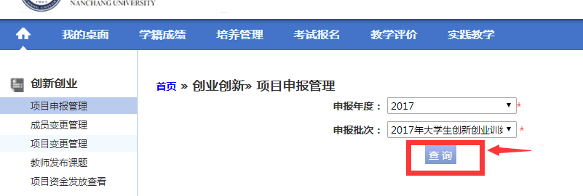
第四步：进入申报页面，点击申报。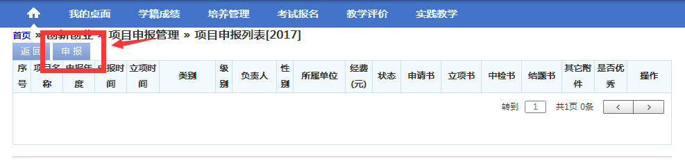
第五步：申报项目。
1、填写申报课题名称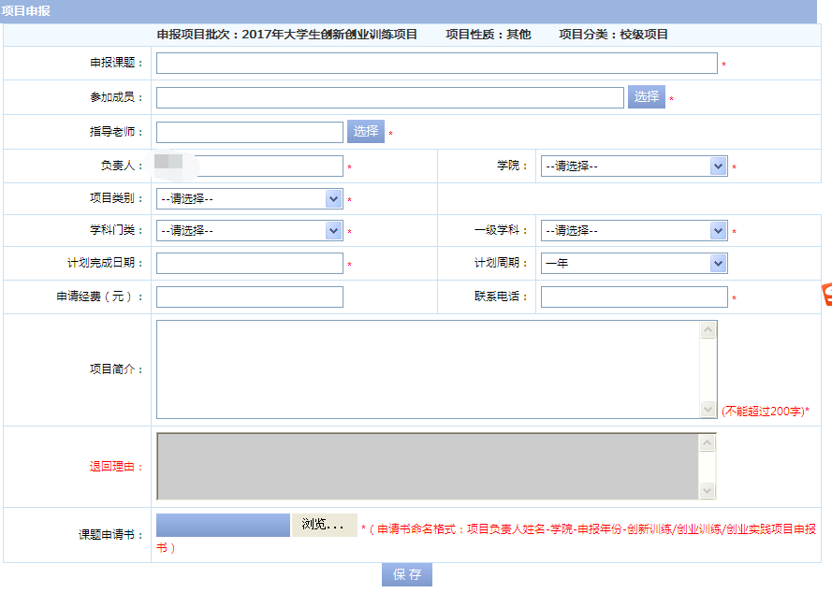
2、点击选择参与成员
输入学号或姓名选择要参与成员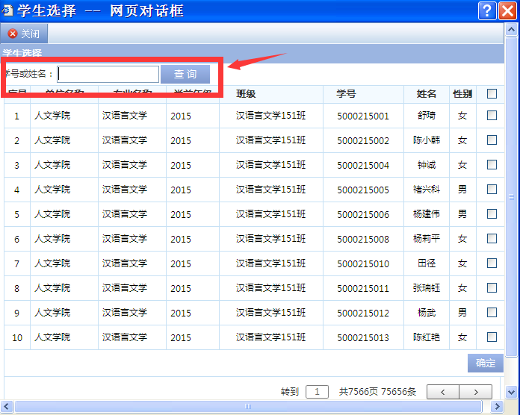
3、选择指导老师。输入指导教工号或姓名
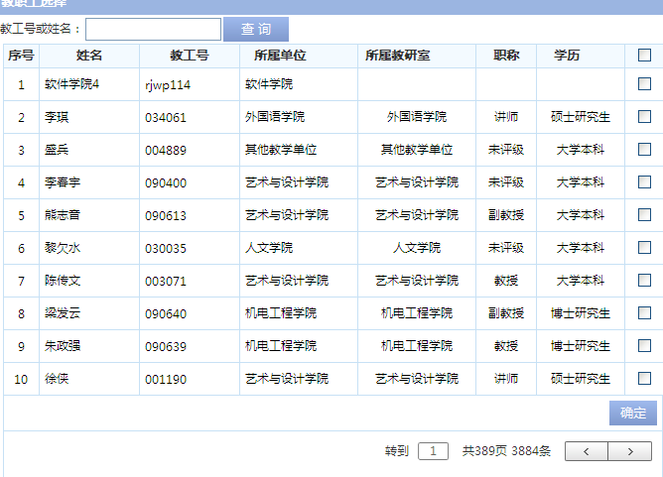
4、选择学院
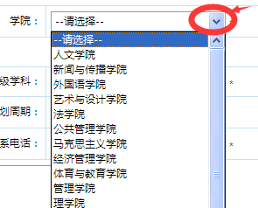
5、选择需要申报项目类别
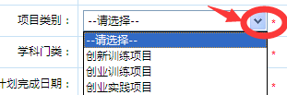
6、选择学科门类
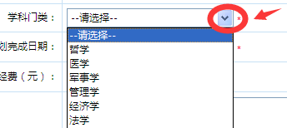
7、选择项目计划完成日期（根据项目执行情况可选择一年或二年）

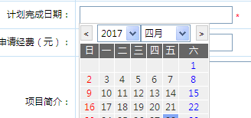
8、填写申请经费，（校级创新训练项目资助金额0.3-0.5万元，创业训练项目资助金额0.3-0.5万元，创业实践项目资助金额2万元）联系电话及项目简介
9、上传项目申请书
10、确认所填信息无误后点击保存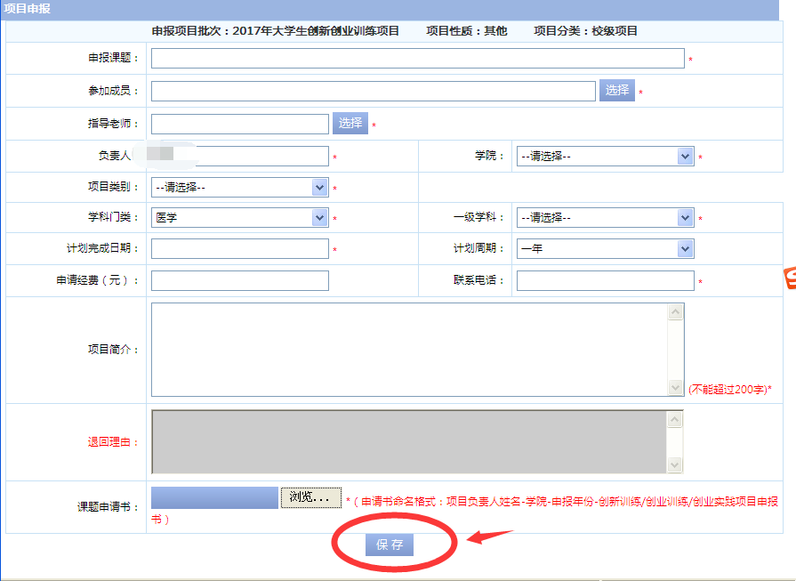

11保存确认后，点击送审，点击确认
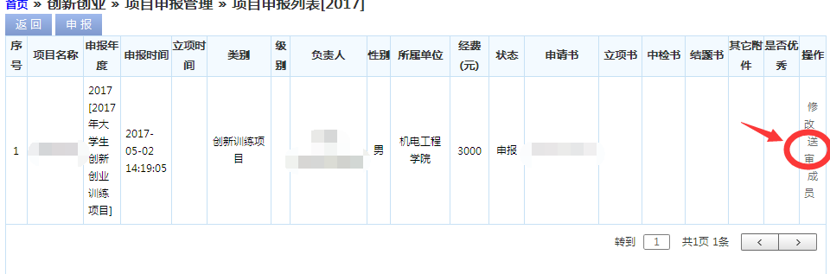
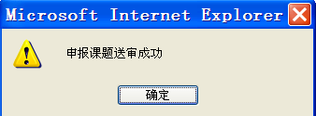
12、等待学院审核

